60+ | AS MARAVILHAS DA TAILÂNDIA COM ROMA
Uma Viagem Espetacular Conectando Espiritualidade, Cultura e Sofisticação
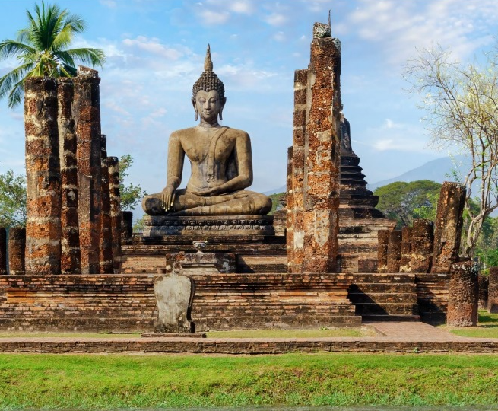
- VISTA PANORÂMICA DE ROMA E DO COLISEU / TEMPLOS DOURADOS DA TAILÂNDIA
📅 Saída  05/11/2026 | 🌙 Noites  15 | 🏷️ A partir de  € 5.489 + taxas
💳 Parcelamento facilitado sem juros em até 10x | Entrada de € 1.646 + taxas e saldo em 9x.
✨ Resumo da viagem
Esta extraordinária expedição internacional de 15 noites une harmoniosamente dois mundos fascinantes: o esplendor e a glória imperial de Roma à riqueza espiritual e natural da Tailândia. Iniciando pela 'Cidade Eterna', os viajantes terão a oportunidade de reviver a grandiosidade histórica do ocidente antes de cruzarem os céus em direção ao sudeste asiático, onde mergulharão nos suntuosos templos budistas de Bangkok, nos misteriosos santuários de Chiang Rai e Chiang Mai ao norte, encerrando com dias paradisíacos de relaxamento nas famosas praias e ilhas de Phuket.
🧭 Roteiro detalhado
📌 Dia 1 (05/11) | Rio de Janeiro ou São Paulo / Roma
Apresentação no Aeroporto Internacional do Rio de Janeiro (Galeão) ou de São Paulo (Guarulhos) para embarque com destino a Roma, iniciando nossa jornada espetacular.
📌 Dia 2 (06/11) | Roma
Recepção e visita panorâmica de Roma, 'A Cidade Eterna', com 2.700 anos de história. Veremos os principais pontos turísticos com destaque para o Coliseu, Fóruns Romanos, Circo Máximo, Via Ápia e o Vaticano. À noite, sugerimos o passeio opcional 'Roma à Noite', passando pelos principais monumentos iluminados como a Praça Navona e a Fontana de Trevi.

📌 Dia 3 (07/11) | Roma
Café da manhã no hotel. Dia inteiramente livre para explorar Roma no seu próprio ritmo, realizar visitas culturais aprofundadas ou aproveitar para compras nas charmosas ruas italianas. Hospedagem.
📌 Dia 4 (08/11) | Roma / Bangkok
Café da manhã. Em horário adequado, traslado privativo ao aeroporto para embarque em voo de longo curso com destino à fascinante e vibrante cidade de Bangkok, capital da Tailândia.
📌 Dia 5 (09/11) | Bangkok
Chegada ao aeroporto internacional de Bangkok, recepção calorosa pela nossa equipe local e traslado de luxo até o hotel selecionado. Restante do dia livre para descanso ou primeiros contatos com a atmosfera tailandesa. Hospedagem.
📌 Dia 6 (10/11) | Bangkok (Templos Culturais & Palácio Real)
Café da manhã no hotel. Visita a três templos budistas icônicos. Começaremos pelo Wat Traimit, situado em Chinatown, que abriga o maior Buda de ouro maciço do mundo (5,5 toneladas). Seguiremos para o Wat Pho, o maior templo de Bangkok, famoso pelo majestoso Buda Reclinado. Por fim, exploraremos o espetacular Grande Palácio Real, construído em 1782, antiga sede da corte. Lá dentro visitaremos o Wat Phra Kaew (Templo do Buda Esmeralda). Jantar incluído. Nota: É obrigatório o uso de vestimentas adequadas cobrindo ombros e tornozelos. Hospedagem.
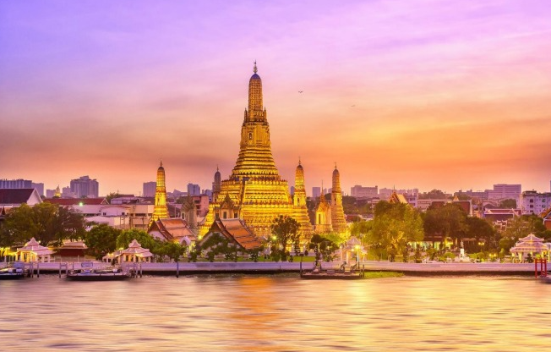
📌 Dia 7 (11/11) | Bangkok (Mercado do Trem & Mercado Flutuante)
Café da manhã no hotel. Saída em direção à cidade de Mae Klong, onde veremos um curioso mercado instalado diretamente sobre os trilhos do trem ativo. Em seguida, iremos ao tradicional mercado flutuante Damnoen Saduak, o mais importante do país. Faremos um belíssimo passeio de barco a motor pelos canais, aproveitando o comércio flutuante vibrante e colorido. Retorno a Bangkok e hospedagem.
📌 Dia 8 (12/11) | Bangkok – Chiang Rai – Chiang Mai
Café da manhã e embarque em voo interno com destino a Chiang Rai. Na chegada, visitaremos o impressionante Templo Wat Rong Suea Ten (Templo Azul), famoso pela sua arquitetura única e tons vibrantes. Em seguida, partiremos em direção a Chiang Mai, parando no icônico Templo Branco (Wat Rong Khun), uma obra de arte que representa a pureza budista. Almoço em restaurante local incluído. Hospedagem em Chiang Mai.
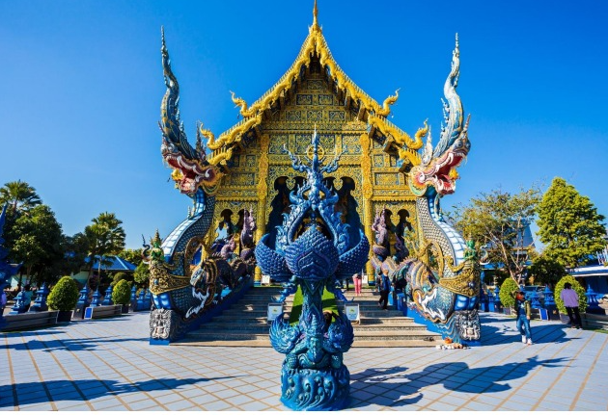📌 Dia 9 (13/11) | Chiang Mai (Santuário de Elefantes Baan Chang)
Café da manhã no hotel. Saída rumo ao norte atravessando lindas paisagens agrícolas e florestas até o Baan Chang Elephant Park, um santuário focado no bem-estar dos elefantes. Vestiremos trajes tradicionais, alimentaremos os animais com frutas frescas e os observaremos em seu habitat natural. Almoço em restaurante local e retorno a Chiang Mai. Hospedagem.
📌 Dia 10 (14/11) | Chiang Mai (Templos Históricos & Doi Suthep)
Café da manhã. Passeio cultural completo pela cidade histórica de Chiang Mai. Visita ao Wat Chedi Luang, cujo pagode histórico foi parcialmente danificado em 1545 por um sismo, e ao Wat Phra Singh com sua rica arte Lai Kham. Terminaremos o dia no templo montanhoso Doi Suthep, localizado a mais de 1.050 metros de altitude, proporcionando uma espetacular vista panorâmica. Hospedagem.
📌 Dia 11 (15/11) | Chiang Mai – Phuket
Café da manhã. Em horário predeterminado, traslado ao aeroporto para embarque em voo doméstico com destino ao paradisíaco balneário de Phuket, no Mar de Andamão. Recepção, traslado ao resort e hospedagem.
📌 Dia 12 (16/11) | Phuket – Ilhas Phi Phi – Phuket
Café da manhã. Saída para a Royal Phuket Marina e embarque em Speedboat exclusivo rumo às deslumbrantes Ilhas Phi Phi. Visitaremos a mundialmente famosa Maya Bay, Loh Samah Bay, Pileh Lagoon, a intrigante Caverna Viking e a Praia dos Macacos. Almoço servido na praia em Phi Phi Don e visita à paradisíaca Ilha do Bambu. Retorno a Phuket ao final da tarde. Nota: Recomendamos levar traje de banho, protetor solar e toalha. O percurso marítimo depende das condições climáticas. Hospedagem.
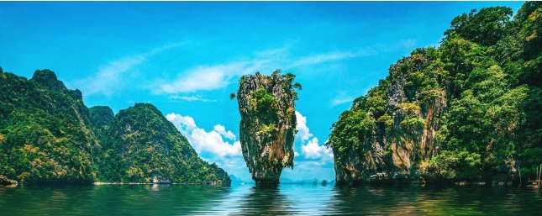📌 Dia 13 (17/11) | Phuket
Café da manhã no resort. Dia inteiramente livre para desfrutar das instalações do hotel, relaxar nas praias de águas cristalinas, realizar passeios opcionais ou aproveitar para compras e massagens tradicionais. Hospedagem.
📌 Dia 14 (18/11) | Phuket – Bangkok
Café da manhã no resort. Em horário oportuno, traslado ao aeroporto para embarque em voo de retorno a Bangkok. Recepção no aeroporto e traslado ao hotel para a última noite na capital. Hospedagem.
📌 Dia 15 (19/11) | Bangkok / Retorno ao Brasil
Café da manhã no hotel. Em horário adequado, traslado de luxo para o aeroporto internacional de Bangkok para embarque em voo de retorno de longo curso com destino ao Brasil (Rio de Janeiro ou São Paulo). Fim dos nossos serviços exclusivos Transmundi.
✅ O roteiro inclui
- Passagens aéreas internacionais em classe econômica com a conceituada ITA Airways (consulte upgrades para Executiva).
- Todos os voos internos/domésticos na Tailândia necessários para o cumprimento do itinerário.
- 10 noites de hospedagem premium na Tailândia em hotéis selecionados de categoria superior com café da manhã incluído.
- 02 noites de hospedagem em Roma no sofisticado hotel Diana Roof Garden (ou similar) com café da manhã incluído.
- Todos os traslados aeroporto / hotel / aeroporto descritos no itinerário em modernos veículos privados de luxo.
- Passeios, entradas e bilhetes para todos os templos, santuários e parques nacionais mencionados no roteiro.
- Exclusivo passeio de Speedboat privativo para as Ilhas Phi Phi com almoço incluído em Phi Phi Don.
- Acompanhamento e coordenação de Guia Profissional Brasileiro desde a saída do Brasil (para grupos a partir de 15 passageiros).
- Seguro-viagem internacional de alto padrão com ampla cobertura médica de US$ 80.000.
- Seguro de cancelamento de viagem incluso com cobertura de até US$ 4.000 (consulte upgrades de cobertura).
- Kit de viagem personalizado Transmundi.
✈️ Voos previstos
Saindo do Rio de Janeiro (GIG) — Conexões via ITA Airways
Origem | Destino | Data | Nº Voo | Decolagem | Pouso
Rio de Janeiro (GIG) | Roma (FCO) | 05/11/2026 | AZ 673 | 15:35 | #06:40
Roma (FCO) | Bangkok (BKK) | 08/11/2026 | AZ 758 | 15:10 | #08:10
Bangkok (BKK) | Roma (FCO) | 19/11/2026 | AZ 759 | 12:15 | 18:55
Roma (FCO) | Rio de Janeiro (GIG) | 19/11/2026 | AZ 672 | 22:30 | #06:40

Saindo de São Paulo (GRU) — Conexões via ITA Airways
Origem | Destino | Data | Nº Voo | Decolagem | Pouso
São Paulo (GRU) | Roma (FCO) | 05/11/2026 | AZ 675 | 15:45 | #06:40
Roma (FCO) | Bangkok (BKK) | 08/11/2026 | AZ 758 | 15:10 | #08:10
Bangkok (BKK) | Roma (FCO) | 19/11/2026 | AZ 759 | 12:15 | 18:55
Roma (FCO) | São Paulo (GRU) | 19/11/2026 | AZ 674 | 21:50 | #06:25
🏨 Hotéis previstos (ou similares)
Cidade / Região | Hotel Selecionado / Previsto
Roma (Itália) | Hotel Diana Roof Garden (Boutique Histórico)
Bangkok (Tailândia) | Ramada Plaza By Wyndham Bangkok Menam Riverside (Vista Rio)
Chiang Mai (Tailândia) | Novotel Chiang Mai Nimman Journeyhub (Excelente Localização)
Phuket (Tailândia) | Beyond Kata (Resort Design à Beira-Mar)
💰 Investimento por pessoa
Em Acomodação Dupla (por pessoa) | € 5.489
Suplemento para Acomodação Individual | 10x € 147 (Total Suplemento € 1.470)
Taxa de Embarque Internacional | € 227
Plano de Parcelamento Exclusivo | Entrada à vista de € 1.646 + taxas aeroportuárias, e o saldo integral facilitado em até 9 parcelas fixas de € 427 sem juros nos cartões de crédito Visa, Mastercard, Diners Club e Elo.
* Valores expressos em Euros (€), convertidos para Reais no câmbio comercial do dia do pagamento. Tarifas sujeitas a alteração cambial e disponibilidade.
📄 Documentação necessária
- Passaporte original com validade mínima de 06 meses a partir da data de entrada na Tailândia e pelo menos 03 páginas completamente vazias.
- Cópia nítida e simples da página de identificação do passaporte.
- Certificado Internacional de Vacinação contra a Febre Amarela original e válido (aplicado no mínimo 10 dias antes do embarque).
- Cartão Digital de Chegada à Tailândia devidamente preenchido e processado conforme regras migratórias vigentes.
- Contrato de prestação de serviços turísticos Transmundi devidamente assinado.
ℹ️ Informações importantes
- Preços expressos por pessoa em Euros (€), calculados com base na acomodação selecionada.
- Ofertas com lugares estritamente limitados, sujeitas a total confirmação no ato da reserva formal.
- Preços, datas e condições comerciais de pagamento estão sujeitos a reajustes sem qualquer aviso prévio.
- Horários de check-in e check-out hoteleiros padronizados internacionalmente de acordo com a política interna de cada estabelecimento.
- Eventuais taxas locais, hoteleiras de resort ou de turismo municipais não inclusas deverão ser pagas localmente pelos passageiros.
- A ordem cronológica do itinerário e visitas de campo poderá sofrer alterações pontuais devido a imprevistos climáticos ou operacionais.
Transmundi 20 Anos — Conectando destinos com exclusividade e elegância.

